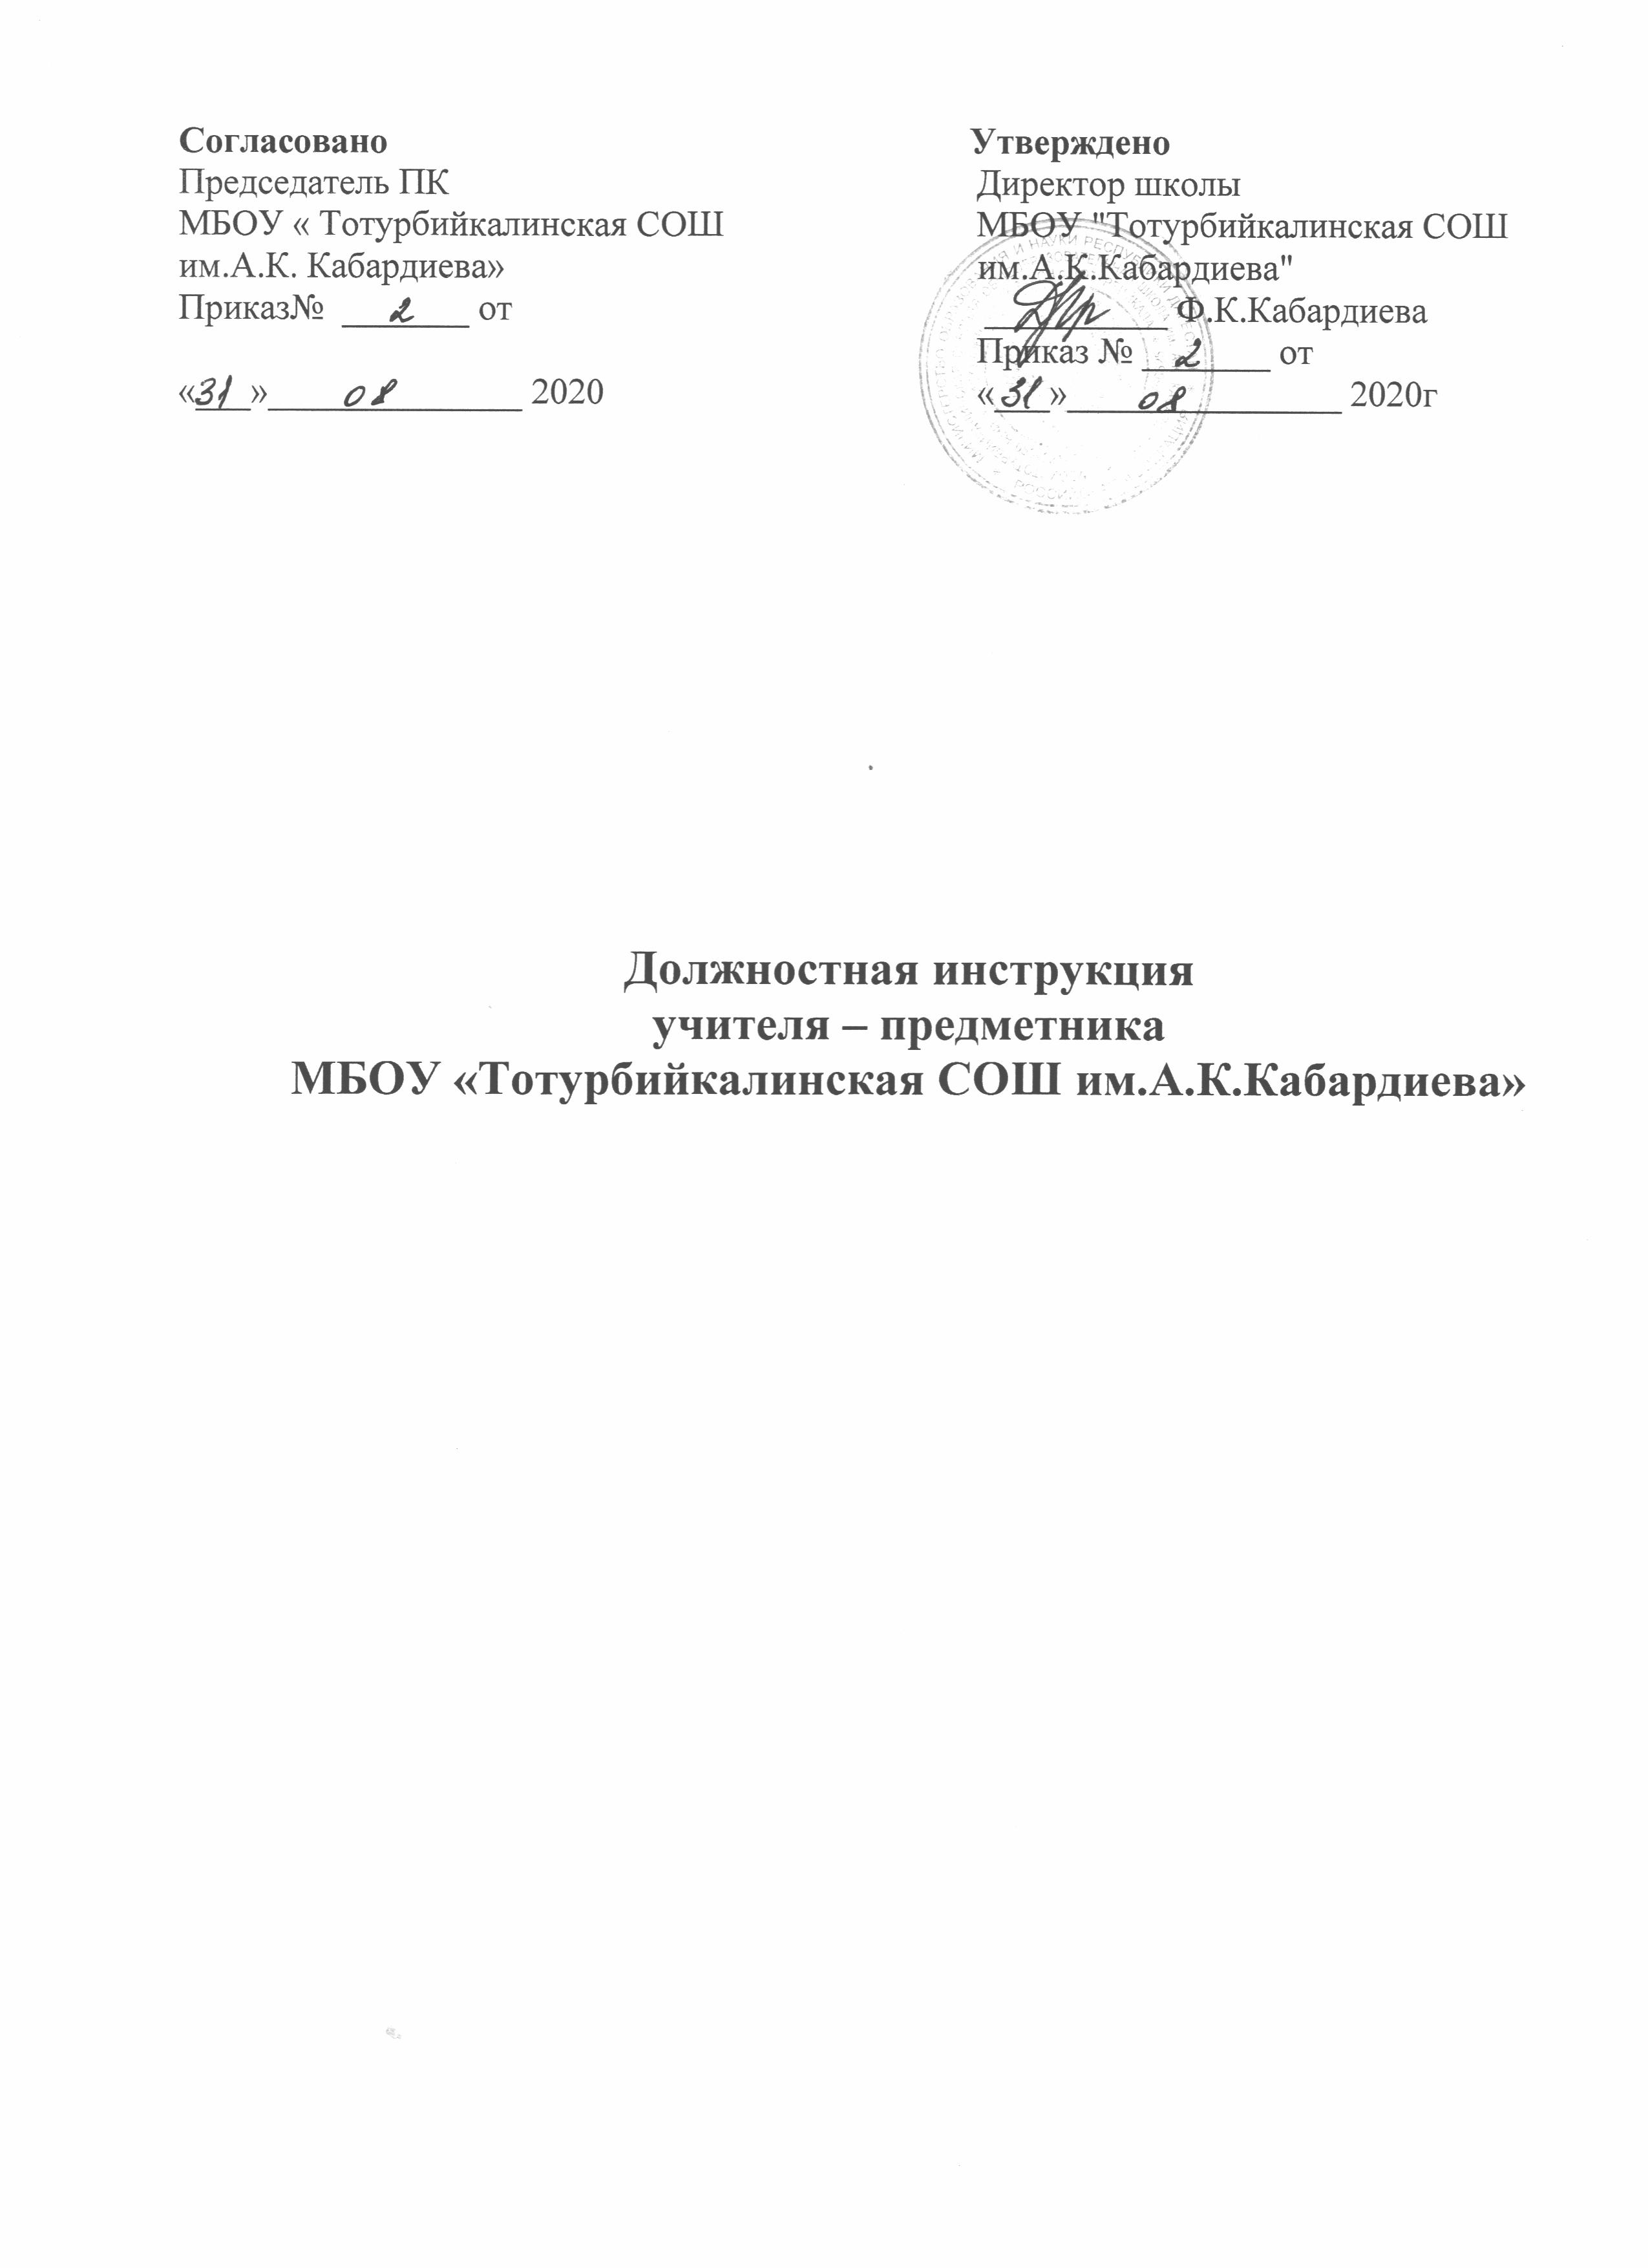

- Общие требования к учителю – предметнику

1.1. Учитель должен знать:
- Конституцию РФ; законы РФ, решения Правительства РФ и органов управления образованием по вопросам образования;
- приоритетные направления развития образовательной системы Российской Федерации; законы и иные нормативные правовые акты, регламентирующие образовательный и воспитательный процессы в ОУ;
- основы общетеоретических дисциплин в объеме, необходимом для решения педагогических, научно-методических и организационно-управленческих задач, реализующих на основной ступени общего образования, педагогику, психологию, возрастную физиологию, школьную гигиену;
- требования ФГОС основного общего образования;
- методики преподавания предметов;
- программы и учебники, отвечающие требованиям ФГОС основного общего образования;
- методику воспитательной работы,
- требования к оснащению и оборудованию учебных кабинетов и подсобных помещений;
- средства обучения и их дидактические возможности;
- основные направления и перспективы развития образования и педагогической науки;
- основы права, научной организации труда, проектные технологии и эффективные средства делового общения;
- теорию и методы управления образовательными системами;
- методы формирования основных составляющих компетентности (профессиональной, коммуникативной, информационной, правовой);
- современные педагогические технологии продуктивного, дифференцированного обучения, реализации компетентностного подхода, развивающего обучения;
- методы убеждения, аргументации своей позиции, установления контактов с обучающимися разного возраста, коллегами по работе;
- технологии диагностики причин конфликтных ситуаций, их профилактики и разрешения;
- основы экологии, экономики, социологии;
- трудовое законодательство;
- основы работы с текстовыми редакторами, электронными таблицами, электронной почтой и браузерами, мультимедийным оборудованием;
- правила внутреннего трудового распорядка МКОУ "Тотурбийкалинская СОШ им.А К.Кабардиева" ;
- правила по охране труда и пожарной безопасности.

1.2. Учитель должен обладать следующими компетентностями:
1.2.1.Профессиональная компетентность - качество действий работника (учителя), обеспечивающих эффективное решение профессионально-педагогических проблем и типичных профессиональных задач, возникающих в реальных ситуациях педагогической деятельности, с использованием жизненного опыта, имеющейся квалификации, общепризнанных ценностей; владение современными образовательными технологиями, технологиями педагогической диагностики (опросов, индивидуальных и групповых интервью), психолого-педагогической коррекции, снятия стрессов и т.п., методическими приемами, педагогическими средствами и их постоянное совершенствование; использование методических идей, новой литературы и иных источников информации в области компетенции и методик преподавания для построения современных занятий с обучающимися, осуществление оценочно-ценностной рефлексии.
1.2.2. Информационная компетентность - качество действий работника (учителя), обеспечивающих эффективный поиск, структурирование информации, ее адаптацию к особенностям педагогического процесса и дидактическим требованиям, формулировку учебной проблемы различными информационно-коммуникативными способами, квалифицированную работу с различными информационными ресурсами, профессиональными инструментами, готовыми программно-методическими комплексами, позволяющими проектировать решение педагогических проблем и практических задач, использование автоматизированных рабочих мест учителя в образовательном процессе лицея; регулярная самостоятельная познавательная деятельность, готовность к ведению дистанционной образовательной деятельности, использование компьютерных и мультимедийных технологий, цифровых образовательных ресурсов в образовательном процессе, ведение школьной документации на электронных носителях.
1.2.3. Коммуникативная компетентность - качество действий работника (учителя), обеспечивающих эффективное конструирование прямой и обратной связи с другим человеком; установление контакта с обучающимися разного возраста, родителями (лицами, их замещающими), коллегами по работе; умение вырабатывать стратегию, тактику и технику взаимодействий с людьми, организовывать их совместную деятельность для достижения определенных социально значимых целей; умение убеждать, аргументировать свою позицию; владение ораторским искусством, грамотностью устной и письменной речи, публичным представлением результатов своей работы, отбором адекватных форм и методов презентации.

1.2.4. Правовая компетентность - качество действий работник (учителя), обеспечивающих эффективное использование в профессиональной деятельности законодательных и иных нормативных правовых документов органов власти для решения соответствующих профессиональных задач.

2. Должностные обязанности учителя – предметника

2.1. Учитель осуществляет обучение и воспитание обучающихся с учетом их психолого-физиологических особенностей и специфики преподаваемого предмета, и требований ФГОС основного общего образования, проводит уроки и другие занятия в соответствии с расписанием в указанных помещениях. Обеспечивает уровень подготовки, соответствующий требованиям ФГОС основного общего образования, и несет ответственность за их реализацию не в полном объеме.
2.2.Способствует формированию общей культуры личности, социализации, осознанного выбора и освоения образовательных программ, используя разнообразные формы, приемы, методы и средства обучения, в том числе по индивидуальным учебным планам, ускоренным курсам в рамках федеральных государственных образовательных стандартов основного общего образования, современные образовательные технологии, включая информационные, а также цифровые образовательные ресурсы.
2.3.Обоснованно выбирает программы и учебно-методическое обеспечение, включая цифровые образовательные ресурсы. Составляет рабочую программу и тематическое планирование по своему учебному предмету, а также рабочий план на каждый урок или занятие в соответствие с требования ФГОС ООО.
Проводит учебные занятия, опираясь на достижения в области педагогической и психологической наук, возрастной психологии и школьной гигиены, а также современных информационных технологий и методик обучения.
2.4.Планирует и осуществляет учебный процесс в соответствии с основной образовательной программой МКОУ "Тотурбийкалинская СОШ им.А.К.Кабардиева" ; разрабатывает рабочую программу по предмету, курсу на основе примерных основных общеобразовательных программ и обеспечивает ее выполнение, организуя и поддерживая разнообразные виды деятельности обучающихся, ориентируясь на личность обучающегося, развитие его мотивации, познавательных интересов, способностей, организует самостоятельную деятельность обучающихся, в том числе проектную и исследовательскую, реализует проблемное обучение, осуществляет связь обучения по предмету (курсу, программе) с практикой, обсуждает с обучающимися актуальные события современности.
2.5. Обеспечивает достижение и подтверждение обучающимися уровней образования (образовательных цензов). Осуществляет поддержку и сопровождение личностного развития учащихся. Выявляет их образовательные запросы и потребности. Ведет сбор данных о планах и намерениях учащихся, их интересах, склонностях, мотивах, сильных и слабых сторонах. Помогает учащимся в выявлении и решении индивидуальных проблем, связанных с освоением образовательных программ по предметам.

2.6. Контролирует наличие у учащихся тетрадей по своему учебному предмету, соблюдение установленного в ОУ порядка их оформления, ведения, соблюдение единого орфографического режима.
2.7. Соблюдает порядок проверки рабочих тетрадей учащихся в соответствие с требования регулярности проверки классных и домашних работ учащихся.
2.8. Своевременно, в соответствии с графиком, проводит установленное программой и учебным планом количество контрольных работ, а также необходимые практические и лабораторные работы по своему предмету.
2.9. Проверяет контрольные, самостоятельные, практические, лабораторные работы по своему предмету.
2.10. Осуществляет контрольно-оценочную деятельность в образовательном процессе с использованием современных способов оценивания в условиях информационно-коммуникационных технологий. Проставляет в классный журнал оценки за все устные и письменные контрольные, самостоятельные, практические или лабораторные работы за то число месяца, когда они проводились.
2.11. Проводит работу над ошибками после проверки контрольных работ.
2.12. Хранит тетради контрольных работ учащихся в течение учебного года.
2.13. Организует внеклассные мероприятия по своему предмету в период предметных недель. Обеспечивает включение учащихся в различные формы внеучебной деятельности по своему предмету.
2.14. Работает в тесном контакте с другими учителями-предметниками, классными руководителями.
2.15. Оценивает эффективность и результаты обучения обучающихся по предмету (курсу, программе), учитывая освоение знаний, овладение умениями, развитие опыта творческой деятельности, познавательного интереса обучающихся, используя компьютерные технологии, в т.ч. текстовые редакторы и электронные таблицы в своей деятельности.
2.16. Соблюдает права и свободы обучающихся, поддерживает учебную дисциплину, режим посещения занятий, уважая человеческое достоинство, честь и репутацию обучающихся.
2.17. Вносит предложения по совершенствованию образовательного процесса в МКОУ "Тотурбийкалинская СОШ им.А.К.Кабардиева" .
2.18. Участвует в деятельности педагогического совета, а также в деятельности методических объединений и других формах методической работы.
2.19.Обеспечивает охрану жизни и здоровья обучающихся во время образовательного процесса.
2.20.Выполняет правила по охране труда и пожарной безопасности.

3. Права учителя-предметника

3.1.Учитель-предметник имеет права, предусмотренные ТК РФ, Законом РФ "Об образовании", Уставом МКОУ "Тотурбийкалинская СОШ им.А.К.Кабардиева", коллективным договором, Правилами внутреннего трудового распорядка.
3.2.Учитель имеет право на принятие решений, обязательных для выполнения учащимися, и принятие мер дисциплинарного воздействия в соответствии с Уставом МКОУ "Тотурбийкалинская СОШ им.А.К.Кабардиева" , Правилами поведения учащихся.

4. Ответственность

4.1. В установленном законодательством РФ порядке учитель-предметник несет ответственность:
- за реализацию не в полном объеме образовательных программ;
- за жизнь и здоровье учащихся во время образовательного процесса и внеклассных мероприятий, проводимых учителем;
- за нарушение прав и свобод учащихся, определенных законодательством РФ, Уставом и локальными актами МКОУ "Тотурбийкалинская СОШ им.А.К.Кабардиева" ».
- за выполнение приказов "Об охране труда и соблюдении правил техники безопасности" и "Об обеспечении пожарной безопасности";
- за безопасное проведение образовательного процесса;
- за принятие мер по оказанию доврачебной помощи пострадавшему, оперативное извещение руководства ОУ о несчастном случае;
- за проведение инструктажа обучающихся по безопасности труда на учебных занятиях, воспитательных мероприятиях;
- за осуществление контроля соблюдения правил (инструкций) по охране труда.
4.2. В случае нарушения Устава МКОУ "Тотурбийкалинская СОШ им.А.К.Кабадиева" , условий коллективного договора, Правил внутреннего трудового распорядка, настоящей должностной инструкции, приказов директора школы учитель подвергается дисциплинарным взысканиям в соответствии со статьей 192 ТК РФ.
4.3. За применение методов воспитания, связанных с физическим и (или) психическим насилием над личностью обучающегося, учитель может быть уволен по ст. 336, п. 2 ТК РФ.

5. Требования к квалификации

5.1.Высшее профессиональное образование или среднее профессиональное образование по направлению подготовки «Образование и педагогика» или в области, соответствующей преподаваемому предмету, без предъявления требований к стажу работы.
5.2.Высшее профессиональное образование или среднее профессиональное образование и дополнительная профессиональная подготовка по направлению деятельности в МКОУ "Тотурбийкалинская СОШ им.А.К.Кабардиева" без предъявления требований к стажу работы.

С инструкцией ознакомила зам. директора по УВР
______________________ З.Б.Сулейманова

С должностной инструкцией учителя - предметника МКОУ " Тотурбийкалинская СОШ им.А.К.Кабардиева"
Ознакомлены под роспись:

№ | Фамилия, имя, отчество учителя | преподаваемый предмет | дата ознакомления | подпись
1 | Сулейманова Зумруд Багавдиновна | Химия | 28.09.2016
2 | Гаджиалиева Бурлият Мамушовна | Русский язык и литература | 28.08.2016
3 | Хыдырбеков Байболат Хасболатович | Технология | 28.08.2016
4 | Моллатаева Вагидат Рахматуллаевна | Русский язык и литература | 28.08.2016
5 | Батдалова Бела Батдаловна | Родной язык | 28.08.2016
6 | Ханмурзаева Мавлеткыз Надировна | Математика | 28.08.2016
7 | Буруева Айбат Устархановна | Математика | 28.08.2016
8 | Кочкарова Гезель Дагировна | История | 28.08.2016
9 | Порсукова Зулай Джакаенва | Биология | 28.08.2016
10 | Дадашева Узлипат Давудбековна | ОЗ | 28.08.2016
11 | Дадашев Нурмагомед Резаевич | Физкультура | 28.08.2016
12 | Элавов Яраш Бадюрович | Английский язык | 28.08.2016
13 | Исмаилова Аминат Магомедовна | Технология | 28.08.2016
14 | Курашев Алыпкач Джалалович | ОБЖ | 28.08.2016
15 | Темикова Айна Хамзатхановна | Русский язык и литература | 28.08.2016
16 | Абдулова Хамида Ихамдиновна | ИЗО | 28.08.2016
17 | Далибова Айганат Алимпашаевна | Русский язык и литература | 28.08.2016
18 | Мустапаева Зульфия Ярашевна | КТНД | 28.08.2016
19 | Шаипова Мадина Хабильевна | Английский язык | 28.08.2016
20 | Абуков Бийарслан Джамалдинович | ОИВТ | 28.08.2016
21 | Боташева Нажабат Гаджиевна | Биология | 28.08.2016
22 | Муртазалиева Динара Абдуллаевна | Физкультура | 28.08.2016
23 | Халилова Лаура Камильевна | Английский язык | 28.08.2016
24 | Акаева Мина Мажитовна | Физика | 28.08.2016
25 | Хамавова Мадина Ханмурзаевна | География | 28.08.2016
26 | Ахмедова Ирабият Набиюллаевна | Русский язык и литература | 28.08.2016
27 | Аджиева Эльмира Минатуллаевна | Родной язык | 28.08.2016
28 | Мухаджирова Бурлият Камалутдиновна | Физкультура | 28.08.2016
29 | Кабардиева Заира Абдулхалыковна | Русский язык и литература | 28.08.2016
30 | Хыдырбекова Диана Байболатовна | Русский язык и литература | 28.08.2016
31 | Кабардиева Дженнет Алимовна | Английский язык | 28.08.2016
32 | Кабардиева Фарида Калсыновна | Русский язык и литература | 28.08.2016

